一．填空（每题1分）
1.1 根据如下直流电机的结构图，在下方空格处，将所列出的电机主要部件与图中的标号正确对应。
电刷与刷架 4 ，定子磁极 3 ，电枢 2 ，换向器 5 。
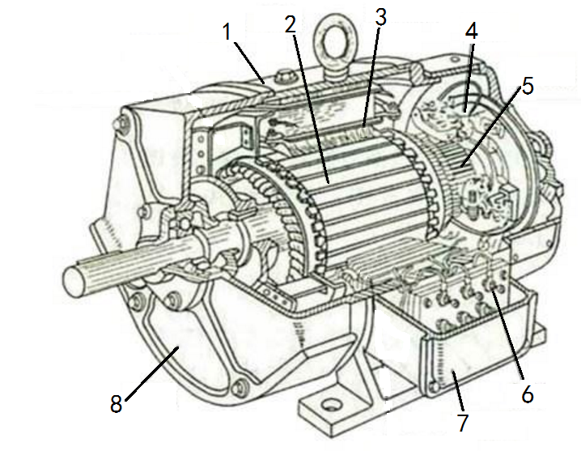
1.2 下图为一台永磁直流电动机的实测特性，横坐标为输出力矩，纵坐标分别为输出功率、效率、电枢电流和转速。写出图中标注为１,２,３,４的四条曲线各是什么特性？电机数据表被污损，电机额定力矩可能是4.0 Nm，也可能是14.0 Nm，你认为是多少Nm？
转速特性为 1 号曲线，电流特性为 4 号曲线，效率特性为 2 号曲线，输出功率特性为 3 号曲线。该电机的额定力矩为： 4.0 Nm，原因是： 一般电机在额定转矩附近为最大效率区 。
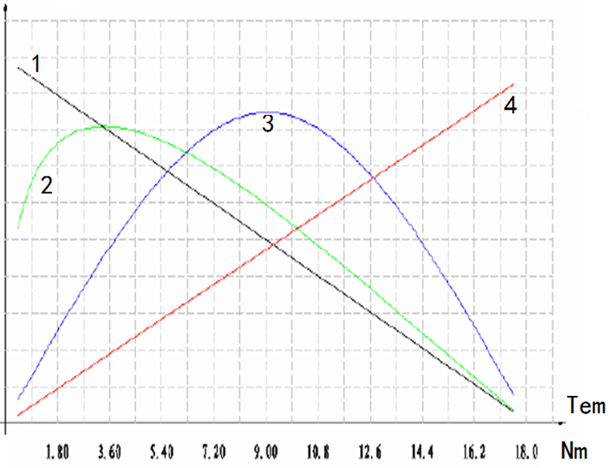
1.3 直流电动机的调速控制方法有： 串电阻调速 ， 弱磁调速 ，
调压调速 ，其中，机械特性变软的调速方式有： 串电阻调速、弱磁调速 ，目前最广泛使用的直流电机调速方法是 调压调速 ，可在轻载下提升电机转速超过基速的是 弱磁调速 。
1.4 对称绕组产生圆形旋转磁场时，两相异步电动机两相电流的相位差的是： 90° 电角，三相异步电动机任意两相电流的相位差是： 120° 电角；三相异步电动机改变转速方向的方法是： 对换任意两相接线 。
1.5 异步电动机的调速控制方法有： 变极数调速 ， 变频调速 和
变转差率调速 ；其中，定、转子绕组串接电阻或电抗器、定子绕组的调压调速等都属于 变转差率调速 调速方法。目前最广泛使用的异步电机调速方法是: 变频调速 。
1.6 步进电动机旋转过的角度与控制脉冲的 个数 有关，转速大小取决于控制脉冲的 频率 。
1.7 旋转变压器的补偿方式包括 原边对称补偿 和 副边对称补偿 。
1.8 电力电子器件按可控性可分为不可控器件、半控器件和全控器件，例如：电力二极管属于 不可控器件 ，绝缘栅双极晶体管(IGBT)属于 全控器件 ；电力电子器件按驱动特性可分为 电流 驱动型和 电压 驱动型。
1.9 H桥式PWM功率放大电路电源电压为200V，若工作于单极性方式，输出平均电压为140V时，PWM脉冲占空比为 70% ；若工作于双极性方式，输出平均电压为140V时，PWM脉冲占空比为 85% 。
1.10 无刷直流电动机由 电动机本体 ， 位置传感器 和 电子控制与开关电路 组成。
1.11 若某转角控制系统采用多级旋转变压器作为测量元件，采用12位的解码芯片，若希望测量分辨力高于0.01°，则选择的多极旋转变压器极对数最少应为 9 对极。
1.12 感应同步器采用鉴相编码处理时，设激磁电压为10kHz，如果节距L=1度，脉冲源频率为10MHz，则分辨力为 0.001 度。
1.13 有一直线光栅，每毫米刻线数目为50，主光栅和指示光栅的夹角为1.8度，莫尔条纹能够将栅距近似放大 31.8 倍，放大后的莫尔条纹近似宽度为 0.637 毫米。
1.14 电容式传感器可以分为 改变遮盖面积型电容传感器 、 改变极板间距离型电容传感器 和 改变介电常数型电容传感器 等三种类型，其中 改变介电常数型电容传感器可以用来测量粮食的湿度。
1.15 工业中常用的测温元件有 热电偶 、 热电阻 和 热敏电阻 。
二．选择（有的题可能是多选，每题1分）
2.1 电机应用中，电动机的额定功率是指 B ，输入功率是指 C ；发电机的额定功率是指 G ，输入功率是指 A 。
A．原动机输入的机械功率 B．电机输出的机械功率
C．电机端电压和电流决定的功率 D．电磁转换的电磁功率
E．电机发热功率，包括铜损、铁损和机械损 F．转差功率
G．发电机输出端电压与电流确定的功率
2.2 异步电动机的单相绕组所产生的空间磁场是 B ，无法实现电机的起动；日常生活和生产中所使用的单相异步电动机，一般采用 D、F 启动方法，使得电机实现启动和运行。
Ａ．圆形旋转磁场 Ｂ．脉振磁场 Ｃ．恒定磁场
Ｄ．罩极结构 Ｅ．变频变压 Ｆ．电容分相

2.3 直流电动机电枢回路串电阻调速的特性曲线是 D ，这种方法的特点是： EFGH 。
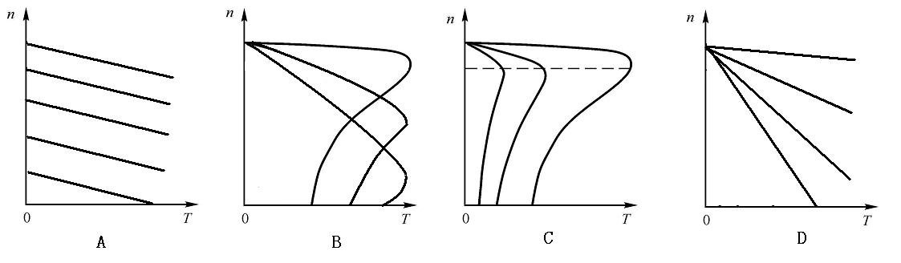
E．属于有级调速 F．只能降速调速
G．耗能，效率低 H．轻载时调速范围小
2.4 一步进电机正常运行时步距误差不大于0.1°。若该步进电机在不失步条件下，正常运行50步后，最大误差角的范围是 D 。
A. 0.5~5° B. 约为5° C. 大于5° D. 不大于0.1°
2.5 一般所说的同步电动机起动困难，是指 C ；解决起动困难的方法有 EF 。
A．定、转子励磁磁场幅值不一致 B．定、转子电压频率不一致
C．定、转子磁场速度相对差过大 D．定、转子磁场速度相对差过小
E．变频起动 F．采用转子鼠笼起动绕组
G．降低驱动电压 H．定子绕组串电阻
2.6 采用PWM功率放大器驱动直流电动机，稳态运行时，在一个开关周期内，关于电枢电流脉动说法正确的是 BCD 。
A. 在其他条件不变的情况下，电源电压越大电枢电流脉动越小
B. 在其他条件不变的情况下，电枢电感越大电枢电流脉动越小
C. 在其他条件不变的情况下，开关频率越高电枢电流脉动越小
D. 在其他条件不变的情况下，单极性驱动比双极性驱动时电枢电流脉动小
2.7 采用PWM功率放大器驱动直流电动机，下列 ACE 因素限制了开关频率的下限、希望提升开关频率。
A. 系统要求跟踪的参考输入信号频率 B. 开关器件自身特性
C. 电枢电流脉动 D. 开关器件损耗
E. 系统的带宽和谐振频率 F. 防止同侧开关管直通的死区时间

2.8 下面关于PWM功率放大器说法正确的是 A 。
A. PWM功率放大器与线性功率放大器相比器件损耗小、效率高、输出功率大
B. PWM功率放大器与线性功率放大器相比电磁干扰小
C. PWM功率放大器优点突出，可以完全替代线性功率放大器应用于各领域
D. 线性功率放大器输出效率低所以只能应用于低功率负载而不能应用于高功率负载，与之类似的PWM功率放大器输出效率高所以只能应用于高功率负载而不能应用于低功率负载
2.9、下面关于精度与分辨力说法正确的是( D )
A．传感器的分辨力越高则传感器的精度越高
B．传感器的精度越高则控制系统的精度越高
C．传感器的分辨力越高则控制系统的精度越高
D．控制系统的精度越高需要的传感器分辨力越高
2.10 下列特性属于测量元件动态特性的是 BCD 。
A．变换函数 B．传递函数 C．带宽
D．微分方程 E．重复性误差 F．滞环
2.11 下面关于旋转变压器使用相关信息说法错误的是 C 。
A. 旋转变压器可实现无接触测量，可靠性高，寿命长
B. 旋转变压器应尽可能在接近空载的状况下工作
C. 正余弦旋变定子激磁、转子输出时，输出电压畸变是由转子电流的直轴分量引起的
D. 实际系统中经常把两极旋变与多极旋变配合使用，组成双通道测角装置，其中两极旋变担当粗测，多极旋变实现精测，由粗精转换电路完成数据组合
2.12 设某直线式感应同步器绕组的节距为L，则正弦和余弦绕组的中心线间距可以
是 D 。
A. (3/2)L B. (5/3)L C. L D. (5/4)L
2.13 下面关于感应同步器说法正确的是 ABCD 。
A. 感应同步器可以采用单相激磁也可以采用两相激磁
B. 感应同步器信号处理分鉴相型处理方式和鉴幅型处理方式
C. 感应同步器属于高精度测角元件，当角度控制系统的控制精度较高时可以选用感应同步器作为测量元件
D. 感应同步器是由许多节距同时参加工作，多节距的误差平均效应减小了局部误差的影响，因此感应同步器的测量精度远高于制造精度
2.14 关于增量式编码器说法错误的是 D 。
A. 增量码盘用于绝对位置测量时，开机需要先寻零
B. 增量码盘使用中最大转速和角度分辨力存在着矛盾
C. 当增量码盘输出正弦波的正交编码信号时，可以将其四细分，然后将四细分后的信号继续四倍频，从而实现十六倍频
D. 当增量码盘输出矩形波的正交编码信号时，可以将其四倍频，然后将四倍频的后信号继续四倍频，从而实现十六倍频
2.15 关于绝对式编码器说法错误的是 AC 。
A. 绝对码盘用于绝对位置测量时，开机需要先寻零
B. 如果不考虑多圈旋转过零问题，绝对码盘不需要计数器
C. 可以将绝对码盘输出信号四倍频，从而提高绝对码盘的分辨力
D. 绝对码盘可以输出绝对位置，没有累积误差
三．问答与计算（16分）
3.1 为了节约变压器用铜材料的成本，能否在保证变比不变且不改变变压器结构的情况下，仍然工作于额定工况时，等比例的大幅度减小一、二次绕组的线圈匝数？为什么？（3分）
不可以，由4.44公式，当U=4.44fφW，当匝数减少，φ会增大，而变压器铁心会饱和，导致激磁电流增大，变压器发热增大，使其烧毁。

3.2 给出三相异步电动机产生圆形旋转磁场的条件并根据上述条件推导出旋转磁场的表达式。（3分）
三相绕组空间按120°(电角度)分布，磁场幅值相等且时间上相位相差120°
总磁场为：
而
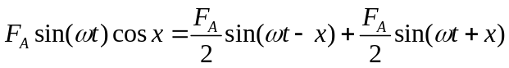
根据磁场幅值相等有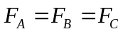
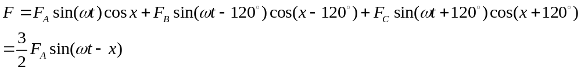

3.3 小明在做自动控制实验课程实验时，发现L298N正常工作时温度过高，请给出你能想到的降低温度的办法？（3分）
1降低开关频率
2增加散热(多种方法)
3减低电源电压

3.4 直流电机采用调电枢电压控制时，在电动机运行状态时改变那些条件可以使其进入发电机工作状态？列写出直接电机在电动机运行状态和发电机运行状态下的电压平衡方程式？利用图示说明在这两种工作状态下电机机械特性曲线所处象限？（3分）
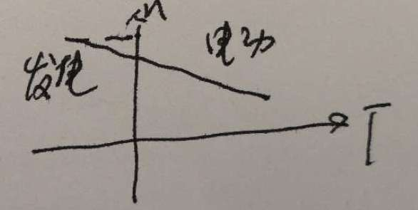
1电动机运行时，突然降低电源电压
2 由于外力作用，使电机的转速上升，高于n
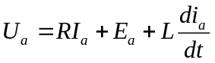
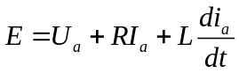

3.5 用一对完全相同的直流电机组成电动机-发电机组，它们的激磁电压均为110V，电枢电阻R_{a}=75Ω，当发电机不接负载，电动机电枢加110V电压时，电动机的电枢电流为0.12A，机组的转速为4500r/min。问当电动机的电枢电压仍为110V，而发电机接上0.5kΩ的负载时，机组的转速n是多少(单位：转/分)？（4分）
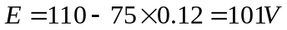
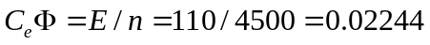
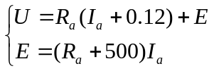
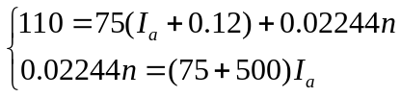
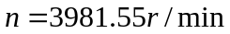

四．综合（4分）
如下图，直流电机采用1/2个L298N驱动，+Vs为合适的驱动电源，R1、R2、R3均为500Ω，其中Q1、Q2输出分别是L298的输入In1、In2。针对常用直流电机位置伺服系统，问：
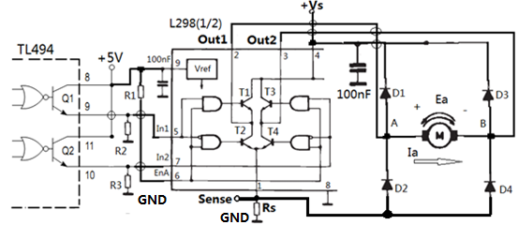
(1) 采用图中Rs上的电压测量获取电机电流用于电流反馈，简述其可行性，并给出结论。（1分）

(2) 当电机在电动机状态下高速运行时(电枢电流方向如上图所示)，TL494输出信号在t=0时变为下图所示波形(其中Δt=t1-0=t2-t1=t3-t2=t4-t3)，分别分析t∈（0，t1），t∈（t1，t2），t∈（t2，t3），t∈（t3，t4）时间段，电枢电流的路径及电机的工作状态。(2分)
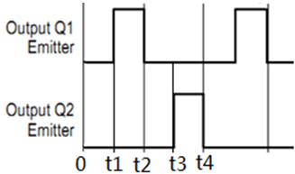

(3) 当电机第2问波形控制下，经过足够长时间，电机达到新的稳态后，分别分析t∈（0，t1），t∈（t1，t2），t∈（t2，t3），t∈（t3，t4）时间段，电枢电流的路径及电机的工作状态。(1分)

